DIPLOMARBEIT
Dokumentation

Namen der  Verfasser/innen | Luan Lanzmaier, André Rath, Nikita Schaar
Jahrgang, Schuljahr | 5AHWIN, 2025/26
Thema der Diplomarbeit | DigiKicker - Digitalisierung eines Tischfussballtisches
Individuelle Aufgabenstellung im Rahmen des Gesamtprojektes  (Subthema, Verfasser/in, Klasse) | Hardwareentwicklung, Nikita Schaar, 5AHWIN
 | Simulationsentwicklung, André Rath, 5AHWIN
Multiplayer-Implementation & Graphical Design,
Luan Lanzmaier, 5BHWIN
Kooperationspartner/in | HTL Leoben
Prüfer/innen | DI (FH) Günther Hutter, MSc., DI Dr. Thomas Messner

Aufgabenstellung | Die Schaffung eines funktionierenden Controllers zur Steuerung einer eigens entwickelten Simulation eines Tischfußballtisches, welche eine Mehrspieler-Funktion aufweist und sowohl on- als auch offline spielbar ist.

(Geplante) Realisierung | Fertigstellung ohne Korrektur bis Anfang Jänner 2026

(Geplante) Ergebnisse | Schaar: Am Ende der Arbeit soll ein funktionsfähiger und ansprechend gestalteter Controller vorliegen, der mithilfe von CAD-Software entwickelt und in einem 3D-gedruckten Gehäuse verbaut wurde. Dieser basiert auf Mikrocontrollern und Sensoren, welche die Dreh- und Schiebebewegungen der Spielfiguren präzise erfassen. Die erfassten Daten werden über eine serielle Schnittstelle an einen Computer übertragen, wo sie zur Steuerung der Simulation verarbeitet werden. Dabei ist eine geringe Latenz entscheidend, um ein Spielerlebnis zu ermöglichen, das möglichst nah an Echtzeit liegt und somit den Anforderungen an ein reaktionsschnelles Spielverhalten gerecht wird.  Rath: Ziel ist die Entwicklung einer voll funktionsfähigen, interaktiven Simulation eines Tischfußballtisches, die Steuerbefehle in Echtzeit über eine Schnittstelle vom Controller übernimmt. Die digitale Simulation soll einen Mehrspieler-Modus bieten, in dem zwei Teams mit jeweils zwei Spielern gegeneinander antreten können. Zusätzlich wird ein Trainingsmodus integriert, in dem einzelne Spieler ihre Fähigkeiten gezielt verbessern können. Als ergänzendes Spielelement wird ein Minigame-Modus umgesetzt, der abwechslungsreiche Herausforderungen wie Zielschießen oder Rätsel-Level umfasst und so für zusätzlichen Spielspaß sorgt.  Lanzmaier: Am Ende der Arbeit soll ein stabiles und latenzarmes System zur Realisierung eines Mehrspieler-Modus in der Simulation bereitstehen. Dieses ermöglicht es bis zu vier realen Spielern gleichzeitig, den virtuellen Tisch zu steuern und in Teams gegeneinander anzutreten. Die zugrunde liegende Netzwerkarchitektur basiert entweder auf einem Peer-to-Peer- oder einem Client-Server-Modell und garantiert eine möglichst verzögerungsfreie Kommunikation. Darüber hinaus wird ein einheitliches, grafisch ansprechendes Asset-Design realisiert, das visuelle Konsistenz über die gesamte Simulation hinweg gewährleistet und reibungslos in der Darstellung sowie bei Animationen funktioniert.

Typische Grafik, Foto etc.  (mit Erläuterung) | 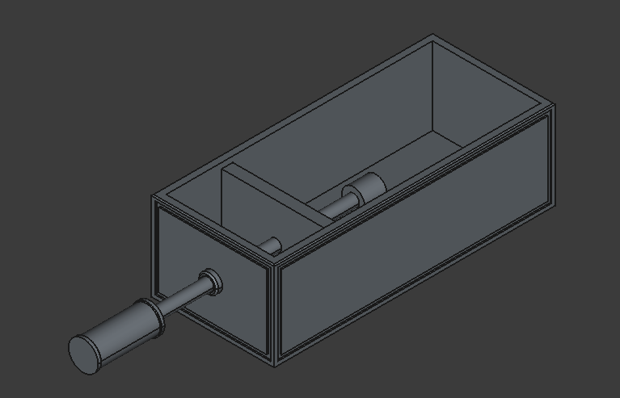  Grundlegender CAD-Prototyp des Controllers

Teilnahme an Wettbewerben,  Auszeichnungen | -----

Möglichkeiten der Einsichtnahme in die Arbeit

Approbation  (Datum / Unterschrift) | Prüfer/Prüferin | Schulleiter

Verfasser / Verfasserin | Unterschrift
André Rath, 5AHWIN | 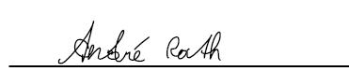
Nikita Schaar, 5AHWIN | 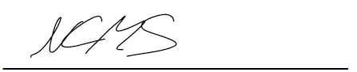
Luan Lanzmaier, 5BHWIN | 